2015年4月高等教育自学考试全国统一命题考试
微型计算机原理与接口技术试卷
(课程代码02205)
本试卷共l0页，满分l00分，考试时间l50分钟。
3．第二部分为非选择题。必须注明大、小题号，使用0．5毫米黑色字迹签字笔作答。
一、单项选择题(本大题共l6小题，每小题l分，共16分)
在每小题列出的四个备选项中只有一个是符合题目要求的，请将其选出并将“答题卡”
1、下面选项中，不属于冯·诺依曼结构中组成部分的是
A、存储器
B.调制解调器
C.运算器
D.控制器
2、一个由7个“l”和l个“0”组成的8位二进制补码，不能表示的数值是
A、-l
B.-2
C.-3
D.-5
3、设有C语言的定义语句：；，则下列说法正确的是
A、str是一个字符串类型的变量
B.str是一个字符串常量
C.str中共有4个元素
D.str占用5个字节的内存空间
4、C语言表达式sizeof(int)在不同的机器上运算，得到的值
A、总是2
B.总是4
C.与系统的字长相关
D.可自定义
5、给定六个整型数6，2，9，5，l，8，用冒泡排序法按递增次序进行排序，第一次扫描后六个数的排列次序应为
A、9，8，6，5，2，1
B.1，2，5，6，8，9
C.2，5，6，l，8，9
D.1，6，2，9，5，8
6、下面的代码打印出多少行“Hello”?
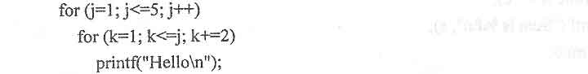
A、5
B.9
C.10
D.15
7、ARM7TDMI处理器指令流水线结构中，完成算术运算的阶段是
A、取指
B.译码
C.运算
D.执行
8、ARM处理器采用了流水线机制，在取指阶段，存放当前正在取指的指令地址的寄存器是[最新年份咨询qq593777558]
A、SP
B.LR
C.PC
D.R0
9、ARM处理器执行运算操作：0xfO+0x10后，条件标志位Z、C分别为
A、00
B.01
C.10
D.11
10、基于ARM7TDMI的系统复位后，ARM处理器取指的地址是
A、0x10000000
B.0x00000000
C.0x00000004
D.0xfffffffO
11、LPC2138微控制器中属于AHB外设的是
A、GPIO
B.UARTO
C.TIMERO
D.VIC
12、以下ARM处理器工作模式中可访问寄存器数量最少的是
A、FIQ模式[最新年份咨询qq593777558]
B.系统模式
C.管理模式
D.中止模式
13、LPC2138微控制器UART模块中的FIF0缓冲器数据存取方式为
A、接位、先进先出
B.按字节、先进先出
C.按位、先进后出
D.按字节、先进后出
14、LPC2138微控制器中的A／D模块的输入通道共有
A、2路[最新年份咨询qq593777558]
B.8路
C.16路
D.32路
15、下列关于ARM存储器的说法中，正确的是
A、采用独立编址方式，外设寄存器与内存分别从0x0地址开始编址
B.采用统一编址方式，外设寄存器地址可以与内存地址相同
C.采用独立编址方式，外设寄存器与内存使用不同的访问方式
D.采用统一编址方式，外设寄存器与内存使用相同的访问方式
16、在A／D转换中，输入模拟信号的最高频率分量为20kHz，则最低采样频率为
A、2kHz[[微信公众号：ikaoti]
B.10kHz
C.20kHz
D.40kHz
二、填空题(本大题共l3小题，每小题2分，共26分)
17、已知字符‵A‵的ASCII码值为41H，执行语句printf；输出的结果是________。
18、假设所有的变量都已定义为浮点型，在C语言中，表达式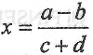的正确表示形式
为________。
19、如果x是字符型变量，其中存储了一个大写字母。将x中的大写字母转换成对应的小写
字母可用表达式________。
20、下面是计算n!的递赡函数，请填空。(设n≥0)
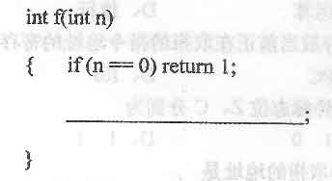
21、已知sizeof(short)=2，sizeof(char)=1，设有定义
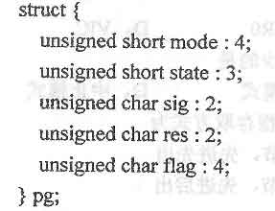
则sizeof(pg)为______。若要将pg变量的state设置为二进制数101，
相应的语句为______。
22、设有变量定义语句intx；，为了实现下列图示的指针变量指向数据对象的关系，可以使用两条变量定义语句分别定义pl和p2，定义pl的语句是_______，
定义p2的语句是_________。
23、ARM指令集中的指令长度均为________位，Thumb指令集中的指令长度均为
_____位。[[微信公众号：ikaoti]
24、已知LPC2138微控制器的引脚功能选择寄存器PINSEL2=0xf0。如执行C语言语句
，则PINSEL2=0x______；如执行C语言语句PINSEL2
^=(1<<7)，则PINSEL2=Ox________。
25、ARM系统中，程序正常运行时的工作模式通常称为_______模式，其
他几种工作模式称为_______模式。
26、已知ARM处理器的时钟频率为60MHz，C语言的一次while循环需要l0个时钟周期，
现需要用while循环实现软件延时ls，则while的循环次数应该设置为_______。
27、当LPC2138微控制器引脚配置为GPI0输出模式时，可以通过写_______
寄存器使该引脚输出高电平，也可以通过写______寄存器使该引脚输出低电平。
28、假设LPC2138微控制器定时器0的工作频率为f_{PCLK}=12MHz，预分频寄存器的设置
值为ll9，则该定时器的计数频率为______MHz。
29、LPC2138微控制器中的A／D模块的分辨率为______位；D／A模块的分辨率
为________位。
三、改错题(本大题共4小题，每小题2分，共8分)每小题只有一处错误或不妥，请指出，并将其改正，[最新年份咨询qq593777558]
30、如果某程序员需要输出十进制数100的八进制表示，他采用下列语句
错误：____________________________________________
改正：____________________________________________
31、下面程序段的作用是输出l到100。
for(k=0；k<=100；++k)printf(”％d”，k)；
错误：____________________________________________
改正：____________________________________________
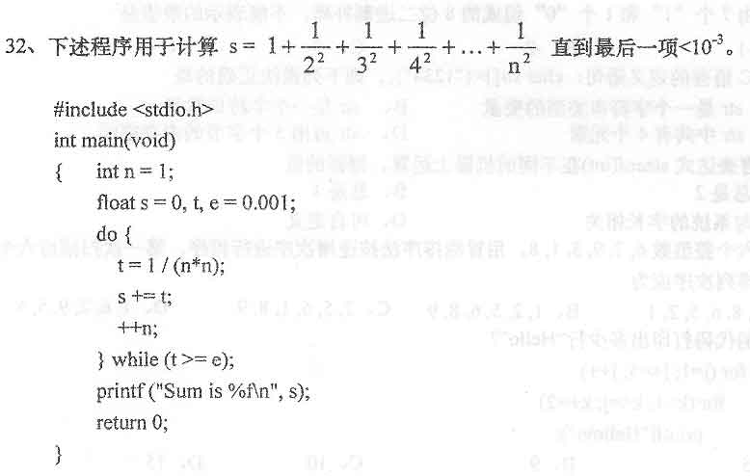
错误：____________________________________________
改正：____________________________________________
33、学生类型定义如下：
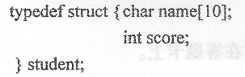
修改学生成绩的函数modify定义如下，要求髓将该函数对学生信息的修改反映到调用
函数中。
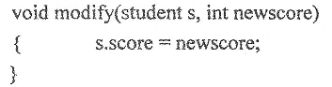
错误：____________________________________________
改正：____________________________________________
四、程序阅读题(本大题共4小题。每小题4分，共16分)请阅读下列程序。写出程序运行
结果。
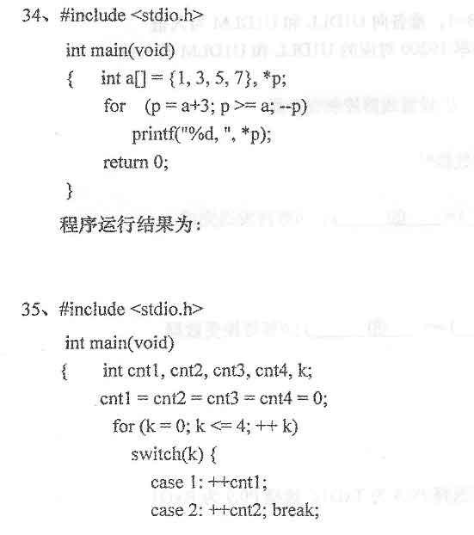
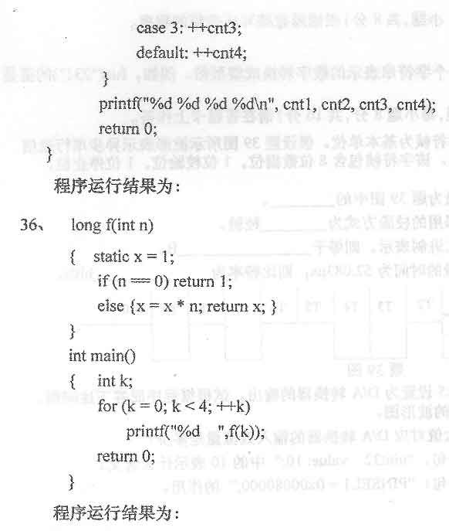
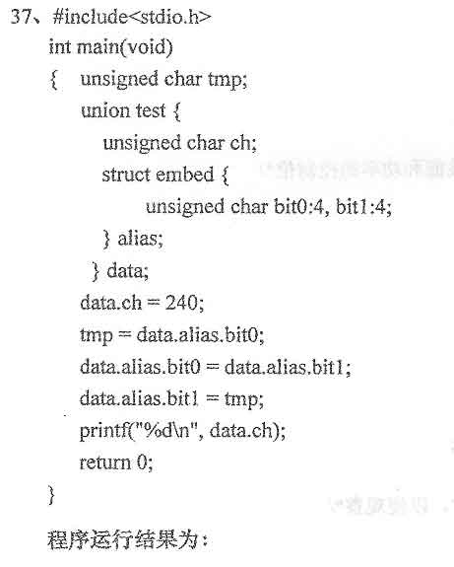
五、程序设计题(本大题共l小题，共8分)根据题意编写成完整的程序。
38、编写一个函数fun，将一个字符串表示的数字转换成整型数。例如，fun(“231”)的值是整数231。
六、分析题(本大题共2小题，每小题8分，共l6分)
39、异步串行数据通信是以字符帧为基本单位。假设题39图所示波形表示异步串行通信
接口接收到的l个字符帧。该字符帧包含8位数据位，l位校验位。1位停止位。
请填空。
(1)起始位所在的时闻段为题39图中的_________。
(2)该异步串行通信所采用的校验方式为_________校验。
(3)接收的数据如果以=进制表示，则等于_________B。
(4)如果题39图中T1段的时闻为52．083，则比特率为______bit/s。
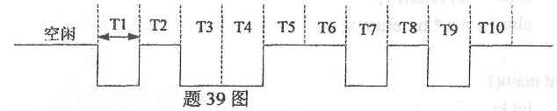
40、将LPC2138的引脚P0．25设置为D／A转换器的输出，试根据程序回答下述问题。
(1)画出引脚P0．25输出的波形图。
(2)试问输出波形的最大值对应D／A转换器的输入数值量是多少?[[微信公众号：ikaoti]
(3)试说明程序行①处语句：“uint32value：10；”中的10表示什么含义。
(4)试说明程序行②处语句：“PINSELl=Ox00080000；”的作用。
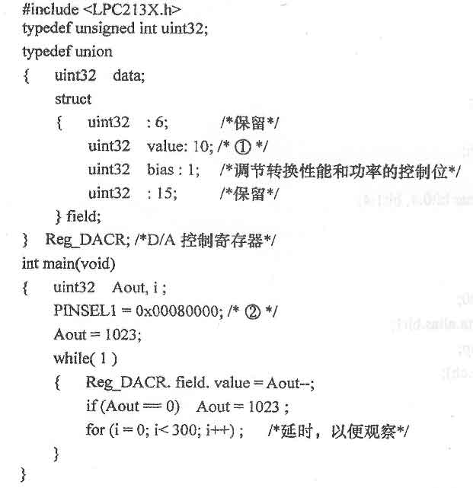
七、应用题(本大题共l小题，共l0分)
41、利用LPC2138的UARTl模块以查询方式接受数据，程序完成如下设置及功能：
(1)波特率为l9200，8个数据位，2个停止位，偶校验；
(2)以查询方式读取数据；[[微信公众号：ikaoti]
(3)将接收到的数据发送出去。
试完善下述程序，将程序中空自处所缺内容按编号写在答题卡上。
